Выпускной бал в детском саду. Сценарий «Современные дети 2021 года»
Праздник для детей подготовительной группы 6-7 лет.
Воспитатель: Булыгина Валентина Николаевна
28.05.2021 год
г. Анапа
Цель: Формирование у детей положительного отношения к школе, создание праздничной атмосферы. Создание эмоционально-положительной атмосферы сотрудничества детского сада и семьи.
Задачи:
Обучающие:
- Продолжать учить детей выразительно читать стихи, двигаться в соответствии с музыкой, выразительно исполнять песни.
- С помощью игровых приёмов совершенствовать знания о школе, активизировать мыслительную деятельность детей.
Развивающие:
- Продолжать развивать у детей творческое воображение, музыкальный слух, память, внимание, эмоциональную отзывчивость на музыку, артистические способности.
Воспитательные:
- Продолжать воспитывать у детей чувства дружелюбия и взаимовыручки. А также культуру поведения на празднике.
Действующие лица: Дети 6-7 лет, два ведущих, Вирус.
Выпускной бал «Современные дети 2021 года»
Под музыку входят в зал два выпускника и ведущие.
1-й ребенок: Всегда в последних числах мая
У нас в саду переполох,
Ведь детский садик провожает
Своих детей-выпускников.
2-й ребенок: Сегодня праздник удивительный!
Он не простой, он заключительный!
Для всех, кто в школу собирается,
Прощальный праздник начинается!
1-й ведущий: Как быстро годы пролетели!
Мы оглянуться не успели…
Ведь только были малышами!
А нынче – посмотрите сами:
2-й ведущий: Совсем большие наши дети!
Несёт вперёд их добрый ветер!
А вот и они, встречайте-
Вместе: Наши выпускники!
Под музыку в зал заходят дети.
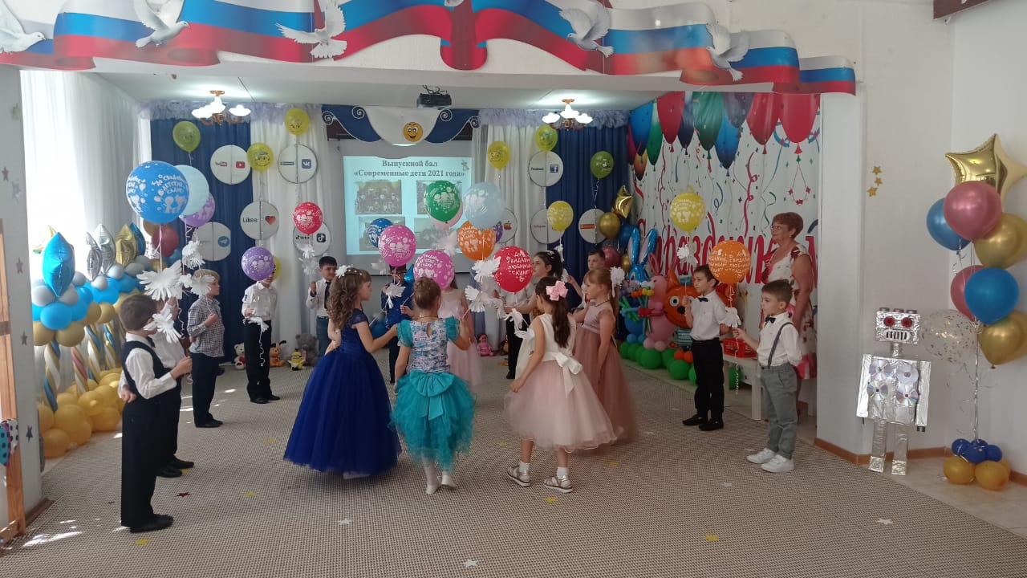
1-й ребенок:
Сегодня мы – выпускники!
Уже не дошколята…
Нас ждут веселые звонки
Подружки и ребята.
2-й ребенок:
Сегодня мы – выпускники!
Прощай, наш детский садик!
Нам мамы купят дневники,
Учебники, тетради.
3-й ребенок:
Не раз мы вспомним как играли,
И сколько было здесь затей,
Как рисовали вечерами,
И лес, и маму, и ручей.
4-й ребенок:
Мы вспомним группу и игрушки,
И спальни ласковый уют,
А как забыть друзей- подружек,
С кем столько лет мы жили тут!
5-й ребенок:
В сентябре другие дети
В группу новую придут
Но, а мы закроем двери
Все: Нас дела большие ждут!
6-й ребенок: Лайкните нам –
Всем будущим школьникам!
Потому что мы красивые и замечательные
И очень очаровательные.
7-й ребенок: Мы- будущие космонавты!
8-й ребенок: Певцы и музыканты!
9-й ребенок: Мы - будущие инженеры!
10 й ребенок: Креативные модельеры!
11-й ребенок: Мы лучшие, очень стильные,
И современные, и мобильные!
12-й ребенок: Мы современные дети 21 века! А это значит, что…
13-й ребенок: Мы – непоседы, хотим все узнать
14-й ребенок: Мы - смельчаки, очень любим играть.
15-й ребенок: Со временем в ногу шагаем всегда!
16-й ребенок: И книги читаем про все чудеса!
17-й ребенок: Мы принимаем научный прогресс –
18-й ребенок: И Интернет и смс!
19-й ребенок: Песни эстрадные мы подпеваем,
20-й ребенок: И бабушку в скайпе on-line «обнимаем».
21-й ребенок: Умеем включать DVD, mp3,
И кнопки на пульте от тиви!
22-й ребенок: Вообщем ясно все, без сомнения -
Все: Мы дети нового поколения!
Песня «Первоклашки»
Дети сели на стулья
1-й ведущий: Дорогие ребята! Сегодня вы - на пороге большого пути в увлекательную страну знаний. Вам предстоит многому научиться, ведь именно вы – будущее нашей страны. Кто-то из вас будет создавать новые компьютерные программы, а кто-то, может быть, даже сконструирует ракету. Сегодня мы прощаемся с вами и хотим вручить вам дипломы выпускников (выносит красивую коробку. Но!!!!! Так как вы современные дети, то и дипломы будут у вас современные! Они будут в цифровом формате - на флешке! И вы будете первооткрывателями – первыми, кому выдаются такие дипломы! (показывает на коробочку). С этими дипломами вас примут в школу в 1 класс! Итак, …я открываю коробочку (показывает всем флешку) и сейчас все ваши дипломы мы отправим в школу! (ведущая вставляет флешку в ноутбук)
На экране видео-вспышки, потом появляется диплом, а на нем смешное изображение…
2-й ведущий: Что это? Что случилось? Ребята, что же могло произойти? Это вовсе не ваши дипломы! Да и с такими дипломами в школу точно не возьмут! Кто это так пошутил?! (обращается к детям) Это вы так пошутили? А кто же?
Раздаются тревожные звуки.
Голос компьютерный: Сбой в компьютерной базе! На вашем компьютере обнаружен вирус!
2-й ведущий: Ничего себе! Без дипломов вас и в школу не примут!
Под музыку заходит Вирус, смеется.
Вирус: Я - компьютерный вирус. Я люблю портить все цифровое, электронное! Это я все ваши дипломы на флешке испортил. Теперь придется вам еще несколько лет ходить в этот детский сад! (смеется)
2-й ведущий: Что же делать?
Ребенок:
Знаю я, что нужно сделать!
Эти вирусы боятся ни лекарства, ни вакцины,
Ни ученой медицины –
Им всего-всего страшней
Все: Интеллект и ум людей.
Вирус: С интеллектом и умом я уже знаком давно. Да только ваши дети без компьютера ничего не знают и ничего не умеют. Читать они не умеют, писать – тоже. На компьютере они только в игрушки играют. Чтобы восстановить вашу флешку с дипломами надо выполнить все мои программы, (показывает диск) только тогда вы узнаете пароль, который активирует флешку и ваши дипломы станут опять настоящими, а это у вас все равно не получится!
2-й ведущий: Ребята не зря столько лет в детском саду были, многому научились, знают всю современную технику, они умеют обращаться с компьютером.
Вирус: Умеют? Очень интересно посмотреть справитесь ли вы! И вообще, готовы ли вы идти в вашу современную школу? Ведь я могу вас записать в свою школу будущих вирусов. Обучение абсолютно бесплатное!
1. В нашей школе можно всего один день учиться, а шесть — отдыхать!
2. Разрешается двойки получать,
И за это будут вам «Ура!» кричать.
3. В столовой кормить будут только вареньем,
Чтоб было прекрасным у всех настроенье!
4. Урок будет длиться всего пять минут,
А сорок минут - можно подраться!
Ну а потом всем громко смеяться!
5. На лучших хулиганов будете смотреть,
Не придется у доски от стыда краснеть.
6. Ну а самое главное - в каждом классе вы будете оставаться по три, нет, по четыре! нет еще лучше по 10 лет! И окончите школу в 99 лет!
2-й ведущий: Дети, вы пойдете в такую школу?
Дети: Нет!
2-й ведущий: Нам такая школа не нужна. Наши ребята пойдут в хорошую и современную школу.
Вирус: Ну как хотите…
Терпеть не могу я девчонок, мальчишек,
Они начитались все умненьких книжек,
Дипломы не восстановить вам никогда!
Праздник закончен, прощайте, друзья!
Вирус убегает.
2-й ведущий вставляет диск в ноутбук… Ребята, сможете помочь разобраться с программой вируса?
Ребенок:
Нам не страшен Вирус, нет!
Мы дадим любой ответ
На вопросы и задания,
Нам помогут наши знания!
Записанный голос: Запущен уровень математических задач.
На слайде: Разбросанные цифры от 1до 20.
1. Игра: «Ну ка цифры стройся в ряд»
Дети выстраиваются в первый, а затем во второй десяток, собрав карточки с цифрами.
2. Задачки:
1. Пять детей в футбол играли.
Одного домой позвали.
Он глядит в окно, считает:
Сколько их теперь играет?
2. Три бельчонка, пять ежат
Ходят вместе в детский сад.
Посчитать мы вас попросим,
Сколько малышей в саду?
3. Четыре спелых груши
На веточке качалось.
Две груши снял Павлуша,
А сколько груш осталось?
4. Подарил утятам ежик
Восемь кожаных сапожек.
Кто ответит из ребят,
Сколько было там утят?
На экране появляется лайк
Голос: Первый уровень выполнен успешно!
2-й ведущий: Интересно, какой следующий уровень?
Голос: Уровень второй - Танцевальный
2-й ведущий: Ребята, давайте станцуем наш любимый веселый танец!
1-й ребенок:
Мы, танцоры, хороши
Это нам приятно,
Обаяние у нас
Просто необъятно!
2-й ребенок:
Я прошу сейчас всех встать
Будем вместе танцевать
Дружный танец нас зовет
Под названием
Все: Флешмоб!
Флешмоб «Мы лучше всех!»
На экране знак лайк!
Голос: Уровень второй выполнен успешно!
1-й ведущий: А вот еще задание!
На экране карта с навигатором.
Голос: Уровень третий: найди предмет.
1-й ведущий: И куда же идти? Так можно и заблудиться! Кто дорогу нам подскажет?
Ребенок:
Нам поможет в этом - он
Современный
Все: Телефон!
В нем есть карты всего мира,
Позабудь, что значит стресс,
В телефоне нам поможет
Навигатор GPS.
2-й ребенок:
Женским голосом подскажет,
Где пункт «А» и где пункт «Б»,
Верный путь всегда укажет,
И укажете путь тебе!
Танец с телефоном
Ведущая берет телефон, делает шаги…
Навигатор: Начинаем маршрут. Сделайте 5 шагов прямо, потом повернитесь вокруг себя. Сделайте 3 шага влево. Маршрут окончен. Вы доставлены на место назначения.
1-й ведущий: А вот и предмет(пластинка). Интересно, что нам с ней делать?
Ребенок:
Если ты нашел пластинку
То беги на серединку.
Что тут думать и гадать
С пластинкой будем танцевать!
Парный танец (с галстуком)
На экране знак лайк.
Голос: Уровень третий выполнен успешно!
На экране слайд: Инстаграм Детсада и картинка с дерущимися детьми.
2-й ведущий: Ребята, посмотрите это же Инстаграм нашего детского сада! Но почему- то ребята на ней все странные, злые, а мы ведь не такие правда? И смайлики на нашей странице все грустные!
Голос: Уровень четвертый – исправь картинку!
2-й ведущий: Мне кажется, мы должны доказать, что мы очень дружные и тогда картинка исправится! А что такое дружба?
1-й ребенок:
Дружба – это теплый ветер,
Дружба – это светлый мир.
Дружба – солнце на рассвете,
Для души веселый пир.
2-й ребенок:
Подружились мы на веки
Дружба крепкая у нас.
Вместе с нами наша дружба
Переходит в первый класс!
Песня «Ты мой друг - я твой друг»
2-й ведущий: Картинка исправилась, а смайлики таки же грустные! Давайте это тоже исправим веселым танцем!
Танец Смайликов
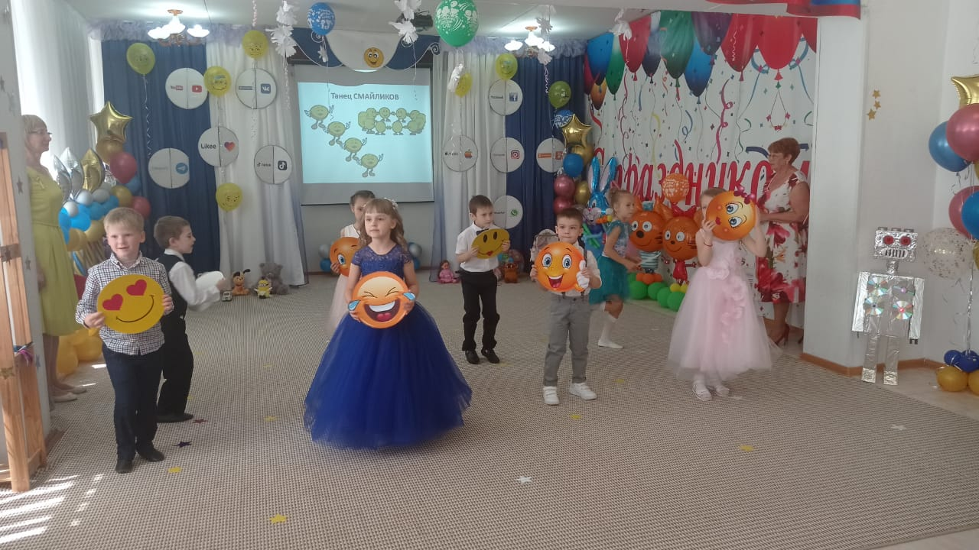
Картинка на слайде Инстаграмм исправилась и смайлики все улыбаются
Голос: Четвертый уровень успешно пройден!
Под музыку забегает Вирус
Вирус: Ну что, повеселились?
Я инстаграмм ваш разрушить хочу,
На следующий уровень вас не пущу!
А вот с этим вы точно не справитесь! Здесь нужно знать все-все буквы! Ха-ха!
- Знаете их? Сейчас проверим! Внимание на экран.
На экране разбросаны буквы.
Игра «Буквы потерялись» (дети собирают на скорость буквы в слова: ученик, звонок, азбука. Вместе: Спасибо детский сад)
Ребенок: Одно лишь слово мы хотим
Из букв больших сложить,
Хотим его сегодня вам
С любовью говорить!
Все: Спасибо! (3 раза)
Вирус: И буквы они знают, и слова умеют читать, и задачи решать. Что же еще их просить, чтобы уровни не смогли загрузиться!?
1-й ведущий: Ну, пока ты думаешь, я предлагаю повеселиться и поиграть, у нас же сегодня праздник.
Вирус: А как же я? Я тоже хочу! Я умею играть и с джойстиком, и мышью.
1-й ведущий: Нет, тебе это не понадобится. Мы играем по-другому! Мы же люди!
Вирус: А как играют люди?
Ответы детей: прыгают, бегают, двигают руками, ногами.
Вирус: А! Понял! И даже знаю, что нужно делать!
Фотосессию сейчас объявить хочу для нас!
Стало это нынче в моде современной фишкой вроде,
Попозируем без спешки,
Скину кадры вам на флешку!
2-й ведущий: Фотосессия, так фотосессия, мы только за!
Номер «Лови момент»
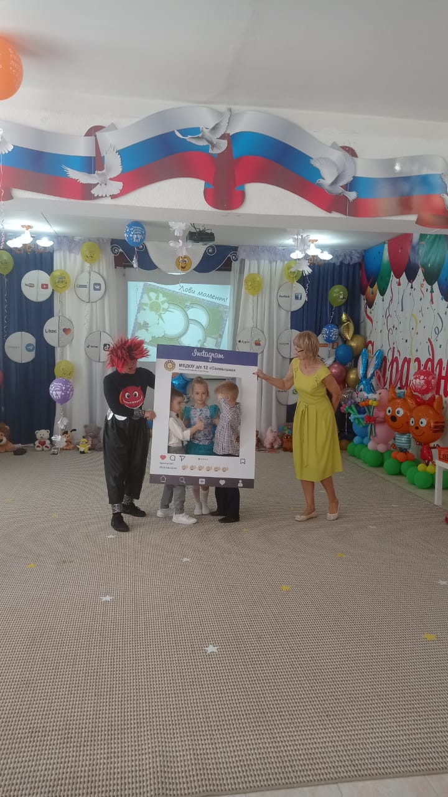
По 2-3 детей подбегают к большой рамке, выполняют красивое движение для фото в ней.
Вирус: Здорово! Какие молодцы! Верю, что вы готовы к современной жизни и сможете учиться в современной школе! И я теперь не злой вирус, а добрый, т.е. антивирус! Что ж ребята, мне пора! Я желаю вам в школе учится только на 5 и 4. Не забывать своих воспитателей и всех, кто был с вами в детском саду. Счастливого пути!
Уходит. Звучит музыка.
Голос: На вашем компьютере вируса больше нет! Работает антивирусная программа!
2-й ведущий: Ребята, смотрите, ваши дипломы восстановились! И наконец настало время отправить ваши дипломы в школу!
На экране появляются дипломы, они улетают в школу, воспитатели называют ФИ детей на дипломах.
1-й ведущий:
А как нелегко расставаться нам с вами,
И вас из-под крылышка в свет выпускать!
Вы стали родными, вы стали друзьями,
И лучше вас, кажется, не отыскать.
2-й ведущий:
Сегодня, ребята, мы вас поздравляем!
Вы в школу идете учиться, дружить.
Успехов, здоровья вам всем пожелаем
И свой детский сад никогда не забыть.
Ребенок:
Мы вальс расставанья станцуем для вас,
И в танце своем повзрослеем сейчас,
Смотрите, мальчишки у нас - кавалеры,
А девочки-дамы, какие манеры!
Танец «Прощальный вальс»
2-й ведущий: Ребята, я знаю, что у вас есть свои желания, мечты. Расскажите нам про них.
1-й ребенок: У меня желаний много: в школе мне нужны друзья,
И хорошие отметки тоже загадаю я!
2-й ребенок: Я всем желаю интересных уроков! Умных, добрых педагогов.
3-й ребенок: Переменок всем весёлых, близко возле дома школу.
4-й ребенок: Вкусных булочек в буфете, новых книжек, нужных детям.
5-й ребенок: Чтоб портфель легко носился.
Все: И чтоб садик не забылся!
6-й ребенок:
Ну вот и все! Прощай мой детский сад
С тобой уходит детство понемногу
Мы здесь играть учились и росли
В большую жизнь открыли нам дорогу!
Танец с игрушкой
7-й ребенок:
Все родом мы из детства,
И этот светлый дом
С любовью в каждом сердце
По жизни пронесем.
8-й ребенок:
Вы нас с любовью встретили,
Как радостный сюрприз!
Мы сами не заметили,
Как годы пронеслись!
9-й ребенок:
Теперь мы разлетаемся,
Как взрослые птенцы,
А наши воспитатели –
Все: Большие молодцы!
10-й ребенок:
Спасибо вам огромное
За наше воспитание,
За ласку и терпение,
Заботу и старание!
11-й ребенок:
Мы этот мир волшебный
Запомним на всю жизнь.
Как хорошо, здесь мы
Однажды собрались!
12-й ребенок:
А когда мы повзрослеем,
Снова к вам придем
И своих любимых деток
В садик приведем!
13-й ребенок:
Мы желаем вам здоровья,
Счастья и добра,
Будем помнить вас с любовью,
С радостью всегда!
Песня «Воспитатели»
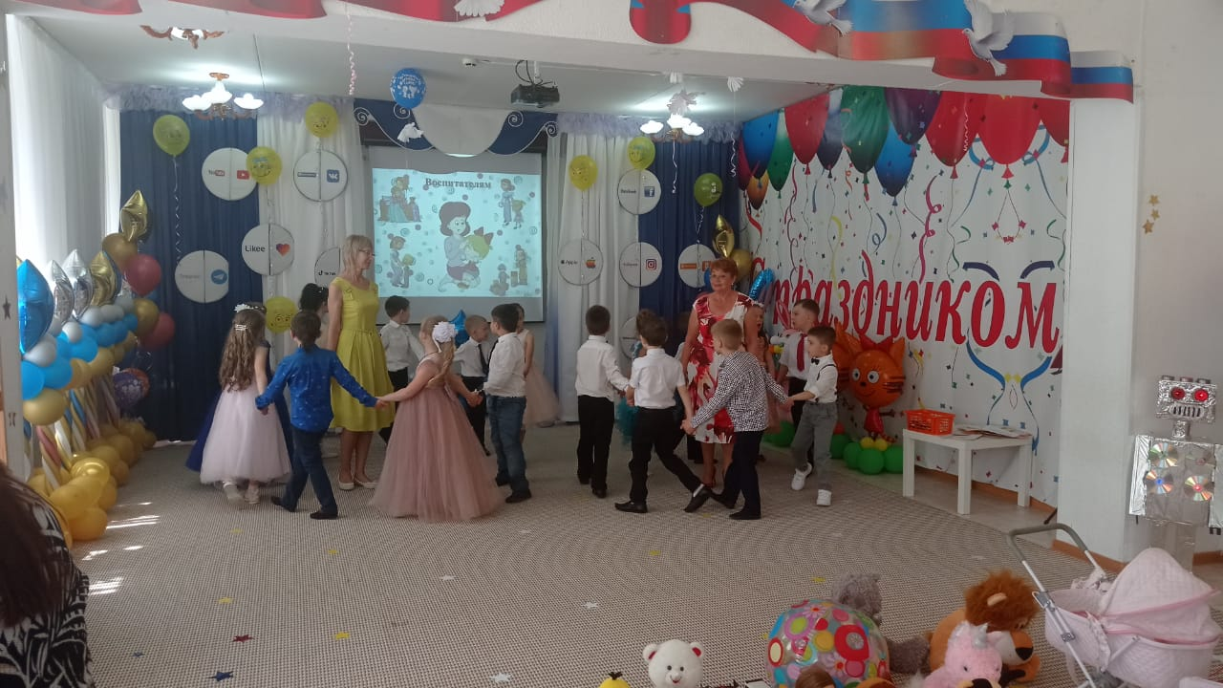
1-й ведущий:
Конечно, нам всем грустно расставаться,
Но всё ж не стоит унывать!
Ведь впереди полно открытий!
Пусть всё в жизни получается у вас на пять!
2-й ведущий:
Поэтому сотрите слёзы
Пусть улыбки озарят весь зал!
Смехом, радостью, весельем
Мы закончим выпускной наш бал!
Вместе: В добрый путь, ребята!
Поздравление заведующей, вручение дипломов, подарков.

